Классный час «Трагические страницы ВОВ. Хацунь»

Цель: расширить знания учащихся о Великой Отечественной войне; формирование гражданского сознания, любви к Родине, уважительного отношения к исторической памяти Народа; воспитание у детей чувства уважения к своим защитникам, чувства гордости за свой героический народ.
Оборудование и материалы: проектор, компьютер, экран, видео презентация, фотографии.

ХОД МЕРОПРИЯТИЯ
- Организационный момент
- Рассказ учителя
Почти четыре года бушевало пламя Великой Отечественной войны (1941-1945 гг). Труден и долог был путь к победе. Главным итогом Великой Отечественной войны стала победа над фашизмом, в которой решающую роль сыграл Советский Союз. Эта война для нас была освободительной. СССР вышел победителем из смертельного поединка. Германия была наголову разгромлена. Нацизм был побежден. Советский Союз внес в достижение этой победы самый большой вклад кровью и военными усилиями. Этого праздника люди ждали 1418 дней. Столько дней продолжалась Великая Отечественная война. Советские воины прошагали тысячи километров, освободив нашу страну и страны Европы от фашистов.
Сегодня мы с вами познакомятся с одной из деревень Брянской области, которая одной из первых была сожжена в начале ВОВ. Название этой деревни Хацунь.
История Хацуни вдохновила композитор Александра Морозова на написание произведения, автором стихов стал Евгений Муравьев: (звучит музыка)
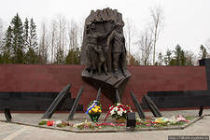
Над Хацунью осеннее пламя
Отлетающей к небу листвы,
И горчит, и горчит моя память,
Отзываясь на эхо войны.
И ложатся гвоздики, пылая,
На гранит, разделяющий нас,
Острой болью меня обжигая,
Снова катятся слезы из глаз.
Припев:
Хацунь, Хацунь…
Никого не вернуть никогда,
И горит золотая звезда,
И летят журавли, окликая кого-то напрасно…
Хацунь, Хацунь…
Каждый день, каждый миг, каждый час
С неба молятся души о нас,
И огонь, что зажгли в нашем сердце,
уже не погаснет.
Это горькое слово «Победа»
Пахнет дымом и порохом дней,
Первый снег выпадает, как пепел,
Над землею уставшей моей.
И ушедших забыть невозможно,
Нас они и простят, и поймут,
И святою печалью тревожа,
Вновь гремит оружейный салют.
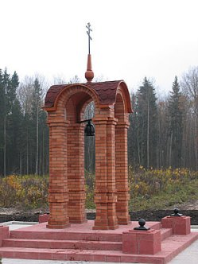
Деревушка Хацунь была основана в самом начале 20-го века. К началу войны в ней проживало в двенадцати хатах около 50 человек. Перед оккупацией немцы сильно бомбили Брянск, и многие горожане спасались от бомбежек в Хацуни и других соседних лесных деревушках.
24 октября 1941 года в деревне Хацунь Верхопольского совета несколько красноармейцев, выходящих из окружения, напали на трех фашистов и освободили группу из 6 военнопленных. Двое немцев были убиты, а третий, раненый, успел скрыться в лесу. А на рассвете 25 октября деревню окружили каратели. Фашисты согнали в одно место жителей деревни и беженцев из Брянска и расстреляли всех из пулеметов. Шестимесячную Нину Кондрашову проткнули штыком прямо в люльке, а семнадцатилетнюю Нину Яшину, обнаружив у нее какую-то вещь убитого красноармейцами немца, прибили гвоздями к воротам. Первым расстреляли перед народом лесника из урочища "Гвозды" Герасима Григорьевича Тарасова, затем - его 29-летнего сына Илью. Следующим погиб лесник из Фроловского поселка Михаил Петрович Кондрашов. А затем стали расстреливать всех остальных.
318 человек были убиты, а деревня сожжена. Тела расстрелянных пролежали под открытым небом около 2 недель. Немцы запрещали хоронить погибших в назидание жителям окрестных деревень. Единицы спаслись в чаще леса: четырнадцатилетний Женя Кондрашов, Афанасий Ильич Акулов, Афанасий Николаевич Кондрашов. Хацунь стала одной из первых жертв немецкого геноцида на русской земле. Ее судьбу повторили 12 населенных пунктов Брянской области, а всего за годы оккупации на Брянщине были уничтожены 930 деревень (для сравнения - в Белоруссии судьбу Хацуни повторила деревня Хатынь со 149 жителями и еще 136 деревень).
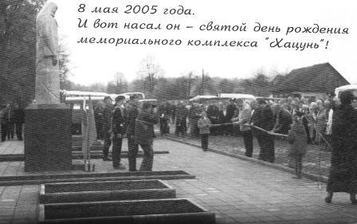
В 1977 году было принято решение о создании в Хацуни мемориального комплекса в память о жертвах фашизма. Однако первоначальный проект не был полностью воплощён.
В 2009 году начались работы по полной реконструкции мемориала. Открытие обновлённого мемориального комплекса состоялось 25 октября 2011 года — день 70-летия хацунской трагедии. В торжественном мероприятии приняли участие Председатель Правительства Российской Федерации Владимир Путин, полномочный представитель Президента Российской Федерации в Центральном федеральном округе Олег Говорун, делегации соседних регионов России, Украины, Белоруссии, Германии и других государств, общественных организаций.
В состав мемориального комплекса входят: музей, православная часовня, братская могила погибших жителей, обелиск воинской славы, 28 стел с мемориальными досками, Стена памяти со скульптурной композицией работы Александра Ромашевского и другие объекты.
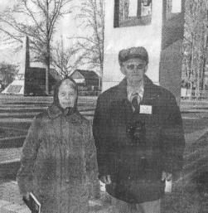
На сегодняшний день известно семь жителей деревни, которым по ряду причин удалось избежать участи большинства селян. Кропотливую работу по их поиску проводит Евгений Петрович Кузин. Седьмой стала Елена Егоровна Демьянова (в девичестве Кондрашова). Трагедия в Хацуни с ее слов:
В тот день, когда убили двух фашистов, а третьему удалось убежать, вся деревня высыпала на улицу. Переживали, обсуждали - что будет? Но председатель говорит: "Не волнуйтесь, мирное население не тронут..." И все разошлись по домам. А к нам в Хацунь из соседних Выселок пришла тетя - проведать. Мама и говорит: "Давайте пойдем к бабушке на Выселки и там переночуем". Мы ушли. Но корова осталась дома. Тогда мама с двумя тетями решила утром сходить за ней. Но уже действовал немецкий указ: в деревню пропускать и никого не выпускать... Больше мы их не видели. Вскоре и нас всех выгнали и собрали на скотном дворе в Хацуни. Ждали и мы своей горькой участи. Но выбрали только парнишек, а остальных отпустили. Не успели мы немного отбежать от деревни, как за спиной раздались автоматные очереди...
Пятилетнюю Елену вскоре забрал к себе дедушка в Большое Полпино, где она до сих пор и живет.
Николаю Семенякину о трагедии рассказывал отец. По его словам, в Хацуни знали о готовящейся карательной операции и даже пытались спастись. "Их предупредили, что будет расстрел, и вся деревня ушла в лес, а утром же надо скот кормить, коров доить, и они вернулись, а тут карательный отряд", – рассказал Николай.
Брянским краеведам удалось раздобыть доклад командира 156 артиллерийского пехотного полка вермахта об обстоятельствах расстрела в Хацуни. В рапорте говорится, что вместе со взрослыми в Хацуни были расстреляны 60 детей. И есть объяснение, почему расстреляны, поражающее цинизмом. У большинства детей возраст был от 2 до 10 лет, и решили не оставлять их по этой причине; получается, все были расстреляны взрослые – детей некуда было деть, поэтому раcстреляли и детей.
Лейтенанты Хефель, Эйлеманн, Глейзер – в рапорте сказано, что именно они командовали расстрелом. Их дальнейшая судьба неизвестна. Согласно архивным документам, 156-й полк вермахта затем был брошен на Москву, где и был разбит во время контрнаступления советских войск. Впрочем, даже среди карателей в Хацуни были разные люди. Был немец, который девочку спас; он вывел ее на дорогу и сказал: "Иди к бабушке".
Этот музейный комплекс – первый в России мемориал в память об уничтоженных фашистами селах и деревнях, каких только на Брянщине после войны было больше тысячи.
- Просмотр видео презентации
Кадры из презентации:

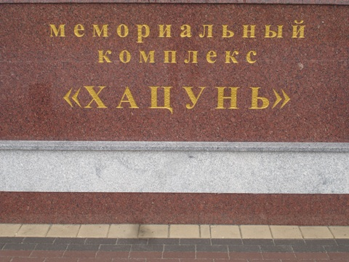
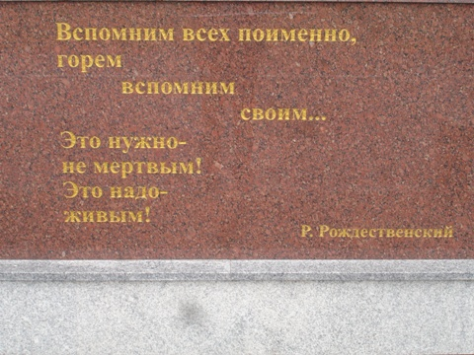

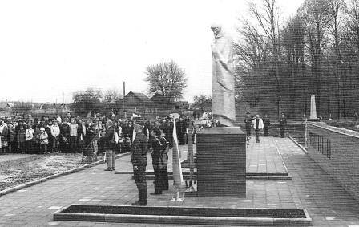
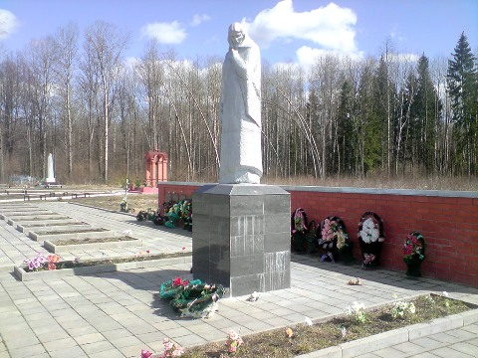
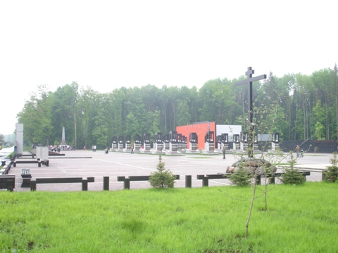
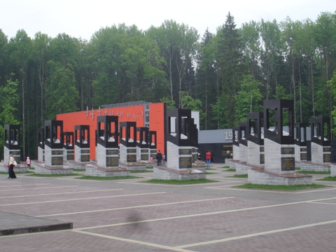

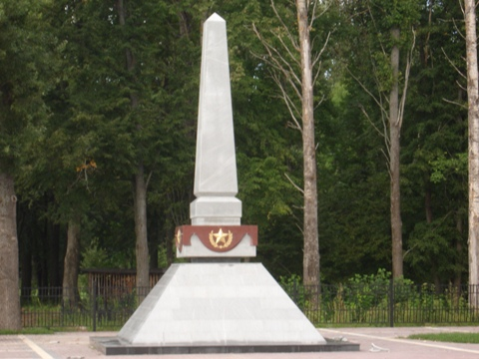
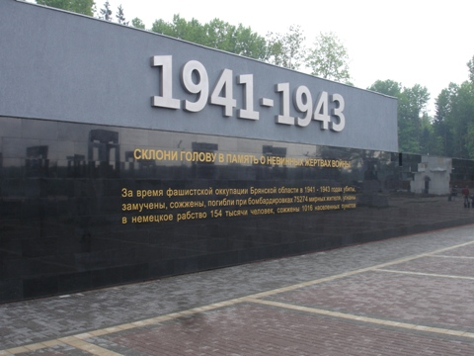
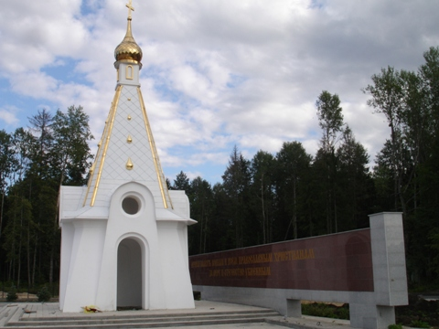
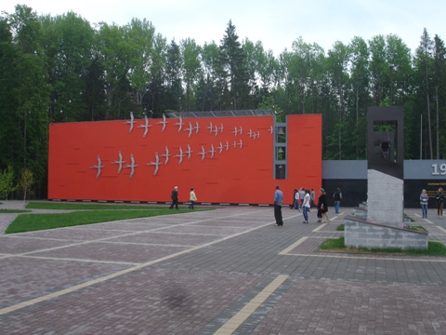
- Обсуждение фильма
- Подведение итогов

